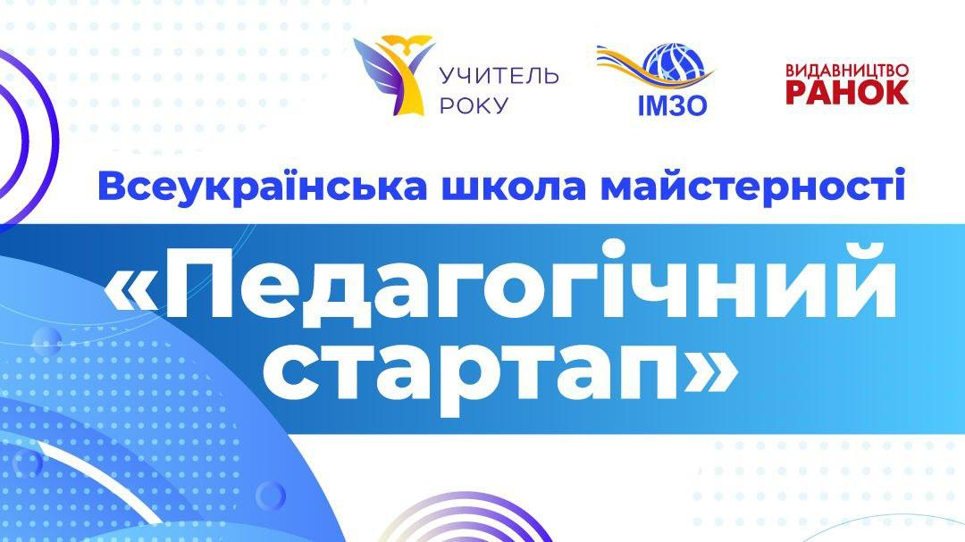

**Ютуб-канал «Учитель року»**

|  |  |  |
| --- | --- | --- |
| **ПІБ спікера** | **Посада** | **Тема майстер-класу** |
| **Секція «Географія» 08 жовтня 2024 року 15:00**  <https://youtube.com/live/shg1Bayh8jc?feature=share> | | |
| **Олена Артеменко** | начальник відділу організації масових заходів та інформаційно-аналітичної роботи Державної наукової установи «Інститут модернізації змісту освіти» | Вітальне слово |
| **Роман Романчук** | вчитель географії Комунального закладу «Полтавська загальноосвітня школа І–ІІІ ступенів № 20 імені Бориса Серги Полтавської міської ради Полтавської області», заслужений вчитель України, переможець всеукраїнського конкурсу «Учитель року – 2024» | Картографічні онлайн-ресурси як інструмент візуалізації інформації на уроках фізичної географії |
| **Роман Коляса** | директор Комунального закладу Буцнівський ліцей Великоберезовицької селищної ради Тернопільської області, лауреат всеукраїнського конкурсу «Учитель року – 2024» | Прокачай свої географічні teacher skills |
| **Богдан Пічкур** | заступник директора з навчально-виховної роботи опорного комунального закладу «Ліцей Козятинської міської ради Вінницької області», лауреат всеукраїнського конкурсу «Учитель року – 2024» | PROSTA географія |
| **Надія Савіцька** | вчитель географії Торгановицької гімназії імені Дмитра Петрини Старосамбірської міської ради Самбірського району Львівської області, учасник всеукраїнського конкурсу «Учитель року – 2024» | Блог учителя географії: секрети створення цікавого та корисного контенту |
| **Секція «Географія» 15 жовтня 2024 року 15:00**  **https://youtube.com/live/6yy9MXzLbog?feature=share** | | |
| **Юлія Федорук** | вчитель географії Криворізької гімназії № 26 Криворізької міської ради, фіналіст всеукраїнського конкурсу «Учитель року – 2024» | Інтерактивний бум  на уроках географії |
| **Надія Савіцька** | вчитель географії Торгановицької гімназії імені Дмитра Петрини Старосамбірської міської ради Самбірського району Львівської області, учасник всеукраїнського конкурсу «Учитель року – 2024» | Географія без нудьги: гейміфікація як ключ  до захопливого навчання |
| **Леся Попач** | вчитель географії комунального закладу «Запорізька спеціалізована школа-інтернат ІІ–ІІІ ступенів «Козацький ліцей» Запорізької обласної ради, фіналіст всеукраїнського конкурсу «Учитель року – 2024» | Сучасні засоби візуалізації для розвитку ключових  та предметних компетентностей учнів  на уроках географії |
| **Ігор Ільницький** | вчитель географії Мукшо-Китайгородського ліцею Слобідсько- Кульчієвецької сільської ради Кам’янець-Подільського району Хмельницької області, учасник всеукраїнського конкурсу «Учитель року – 2024» | Моделювання як інструмент розвитку креативної компетентності на уроці географії |
| **Надія Кравчук** | вчитель географії Спеціалізованої школи І–ІІІ ступенів № 53 з поглибленим вивченням німецької мови Шевченківського району м. Києва, фіналіст всеукраїнського конкурсу «Учитель року – 2024» | Візуальний супровід уроків географії в Новій українській школі |

|  |  |  |
| --- | --- | --- |
| **ПІБ спікера** | **Посада** | **Тема майстер-класу** |
| **Секція «Образотворче мистецтво» 10 жовтня 2024 року 15:00**  **https://youtube.com/live/ff4kvIILwOw?feature=share** | | |
| **Олена Артеменко** | начальник відділу організації масових заходів та інформаційно-аналітичної роботи Державної наукової установи «Інститут модернізації змісту освіти» | Вітальне слово |
| **Олена Петрище** | заступник директора з навчально-виховної роботи Міжгірського ліцею № 1 Міжгірської селищної ради, заслужений вчитель України, переможець всеукраїнського конкурсу «Учитель року – 2024» | «Лайфхаки» у роботі  з глиною на уроках образотворчого мистецтва |
| **Галина Касянчук** | вчитель образотворчого мистецтва Ліцею № 23 міста Житомира ім. М. Очерета, лауреат всеукраїнського конкурсу «Учитель року – 2024» | Стем-теми на урок образотворчого мистецтва: Фарба для друку. Практичне заняття  з друкарства |
| **Ніна Смірнова** | заступник директора з виховної роботи, Драбівського ліцею Драбівської селищної ради, лауреат всеукраїнського конкурсу «Учитель року – 2024» | Диджитал Арт. Практичне застосування інтернет-інструментів  на уроках мистецтва |
| **Галина Бучківська** | декан гуманітарного факультету Хмельницької гуманітарно-педагогічної академії, член журі всеукраїнського конкурсу «Учитель року - 2024» | Технологія створення оберегу «Мотанка-ангелик» |
| **Секція «Образотворче мистецтво» 17 жовтня 2024 року 15:00**  **https://youtube.com/live/2LLMPa2Sr7E?feature=share** | | |
| **Костянтин Кравчук** | вчитель образотворчого мистецтва Хмельницької середньої загальноосвітньої школи І–ІІІ ступенів № 22 імені Олега Ольжича, фіналіст всеукраїнського конкурсу «Учитель року – 2024» | Штучний інтелект для пошуку ідей та генерації референсів на уроках образотворчого мистецтва |
| **Зоряна Тучапець** | вчитель образотворчого мистецтва Новояворівського закладу загальної середньої освіти І–ІІІ ступенів № 3 Новояворівської міської ради, фіналіст всеукраїнського конкурсу «Учитель року – 2024» | Як за допомогою крейди  і дошки провести крутий урок образотворчого мистецтва? |
| **Олена Філіппова** | заступник директора з виховної роботи Білицької загальноосвітньої школи І–ІІІ ступенів № 9 Добропільської міської ради Донецької області, фіналіст всеукраїнського конкурсу «Учитель року – 2024» | Інтерактивне навчання мистецтву: метод «Переплутані ноти» |
| **Секція «Образотворче мистецтво» 24 жовтня 2024 року 15:00**  **https://youtube.com/live/mIgTJwZW2G8?feature=share** | | |
| **Анна Орлова** | вчитель образотворчого мистецтва комунального закладу «Бобринецький ліцей № 1» Бобринецької міської ради Кіровоградської області, фіналіст всеукраїнського конкурсу «Учитель року – 2024» | Авторська інтерактивна  та рухлива наочність  на уроках образотворчого мистецтва |
| **Оксана Гапон** | вчитель образотворчого мистецтва Комунального закладу «Полтавський міський багатопрофільний ліцей № 1 ім. І.П. Котляревського Полтавської міської ради Полтавської області», учасник всеукраїнського конкурсу «Учитель року – 2024» | Створення стікерів  як засіб самовираження  та колективної творчості учнів на уроках образотворчого мистецтва |
| **Сергій Грічанок** | вчитель образотворчого мистецтва комунального закладу «Ліцей мистецтв № 133» Харківської міської ради, фіналіст всеукраїнського конкурсу «Учитель року – 2024» | Організація пізнавальної діяльності учнів через призму творчих проєктів  з образотворчого мистецтва |

**Ютуб-канал «Ранок»**

|  |  |  |
| --- | --- | --- |
| **ПІБ спікера** | **Посада** | **Тема майстер-класу** |
| **Секція «Українська мова та література» 08 жовтня 2024 року 15:00**  **https://youtube.com/live/MhcrNL5mF1w?feature=share** | | |
| **Олена Артеменко** | начальник відділу організації масових заходів та інформаційно-аналітичної роботи Державної наукової установи «Інститут модернізації змісту освіти» | Вітальне слово |
| **Тетяна Ксьондзик** | вчитель української мови та літератури Радивилівського ліцею № 1 Радивилівської міської ради Дубенського району Рівненської області, заслужений вчитель України, переможець всеукраїнського конкурсу «Учитель року – 2024» | Навчаємо. Діємо. Окриляємо. Елементи технології шестикутного навчання на уроках української мови та літератури |
| **Ольга Морокова** | вчитель української мови та літератури Канівської спеціалізованої школи І–ІІІ ступенів № 6 з поглибленим вивченням іноземних мов Канівської міської ради Черкаської області, лауреат всеукраїнського конкурсу «Учитель року – 2024» | Івент-навчання: як креативно організувати сучасний освітній простір |
| **Оксана Логуш** | вчитель української мови та літератури Калуського ліцею № 10 Калуської міської ради Івано-Франківської області, лауреат всеукраїнського конкурсу «Учитель року – 2024» | Від мрії до дії, або як активізувати творче мислення школярів і школярок під час роботи  з текстом |
| **Секція «Українська мова та література» 15 жовтня 2024 року 15:00**  **https://youtube.com/live/TdZBAULP-OM?feature=share** | | |
| **Надія Григорчук** | вчитель української мови та літератури Черняхівського ліцею № 1 Черняхівської селищної ради, фіналіст всеукраїнського конкурсу «Учитель року – 2024» | Формування креативного мислення учнів на уроках української мови  та літератури |
| **Любов Уманська** | вчитель української мови та літератури Сокальської загальноосвітньої школи І–ІІІ ступенів № 5 Сокальської міської ради Львівської області, фіналіст всеукраїнського конкурсу «Учитель року – 2024» | Від тексту — до сенсу: інтерпретація поетичного твору |
| **Зоряна Косташ** | вчитель української мови та літератури Чернівецького ліцею № 10 Чернівецької міської ради, фіналіст всеукраїнського конкурсу «Учитель року – 2024» | Підвищення мотивації здобувачів освіти до навчання через упровадження сучасних методів і прийомів на уроках словесності |
| **Тамара Уманська** | заступник директора з виховної роботи Кремінського ліцею № 5 Кремінської міської ради Луганської області, фіналіст всеукраїнського конкурсу «Учитель року – 2024» | Формування дослідницьких компетентностей на уроках української літератури: засідання наукового товариства борщоМАНів |

|  |  |  |
| --- | --- | --- |
| **ПІБ спікера** | **Посада** | **Тема майстер-класу** |
| **Секція «Фізика» 10 жовтня 2024 року 15:00**  **https://youtube.com/live/L9j_fMi5-Q8?feature=share** | | |
| **Олена Артеменко** | начальник відділу організації масових заходів та інформаційно-аналітичної роботи Державної наукової установи «Інститут модернізації змісту освіти» | Вітальне слово |
| **Михайло Гунько** | вчитель фізики Опорного закладу «Брусницький заклад загальної середньої освіти І–ІІІ ступенів ім. І. Миколайчука» Брусницької сільської ради Вижницького району Чернівецької області, заслужений вчитель України, переможець всеукраїнського конкурсу «Учитель року – 2024» | Мотивація навчальної діяльності – ключ до успіху у вивченні фізики |
| **Віталій Стеценко** | вчитель фізики Славутицького ліцею Славутицької міської ради Вишгородського району Київської області, лауреат всеукраїнського конкурсу «Учитель року – 2024» | Фізика: урок за будь-яких умов |
| **Ярослав Федько** | вчитель фізики Комунального закладу освіти «Навчально-виховне об’єднання № 136 «класична гімназія ім. Кирила і Мефодія – початкова школа – дошкільний навчальний заклад – валеологічний центр» Дніпровської міської ради, лауреат всеукраїнського конкурсу «Учитель року – 2024» | Використання віртуальних симуляцій та штучного інтелекту на уроках фізики |
| **Секція «Фізика» 17 жовтня 2024 року 15:00**  **https://youtube.com/live/s3c6v_gQ4EM?feature=share** | | |
| **Оксана Колесникова** | вчитель фізики Комунального закладу «Рішельєвський науковий ліцей», фіналіст всеукраїнського конкурсу «Учитель року – 2024» | Використання мобільного телефону і цифрових датчиків під час експерименту з фізики |
| **Ірина Погоріла** | вчитель фізики комунального закладу «Харківський ліцей № 6 Харківської міської ради», фіналіст всеукраїнського конкурсу «Учитель року – 2024» | Прості речі на допомогу: фізичний експеримент  в умовах змішаного навчання |
| **Ольга Резник** | вчитель фізики Комунальної організації (установи, закладу) «Шосткинська загальноосвітня школа І–ІІІ ступенів № 7 Шосткинської міської ради Сумської області», учасник всеукраїнського конкурсу «Учитель року – 2024» | Освітні втрати. Шкільний фізичний експеримент |
| **Олександра Анциферова** | вчитель фізики Уманської гімназії № 11 Уманської міської ради Черкаської області, учасник всеукраїнського конкурсу «Учитель року – 2024» | Інтеграційний підхід  в STEM-освіті при вивченні фізики |
| **Секція «Фізика» 24 жовтня 2024 року 15:00**  **https://youtube.com/live/-iYQ-T8iecw?feature=share** | | |
| **Владислав Шепельський** | заступник директора з навчально-виховної роботи Гімназії № 315 з поглибленим вивченням іноземних мов м. Києва, фіналіст всеукраїнського конкурсу «Учитель року – 2024» | Організація індивідуального навчання  в закладі освіти (екстернат) з використанням платформи «Moodle»  на прикладі навчального предмета «Фізика» |
| **Володимир Ободянський** | вчитель фізики Шепетівського навчально-виховного комплексу № 1 у складі: «Загальноосвітня школа І–ІІ ступенів та ліцей ім. Героя України М. Дзявульського» Хмельницької області, фіналіст всеукраїнського конкурсу «Учитель року – 2024» | Використання ґуґл форм  на уроках фізики |
| **Наталія Гавриленко** | вчитель фізики Носівського ліцею № 1 Носівської міської ради Чернігівської області, фіналіст всеукраїнського конкурсу «Учитель року – 2024» | Створення тестів для уроків фізики на платформі «Всеосвіта» |